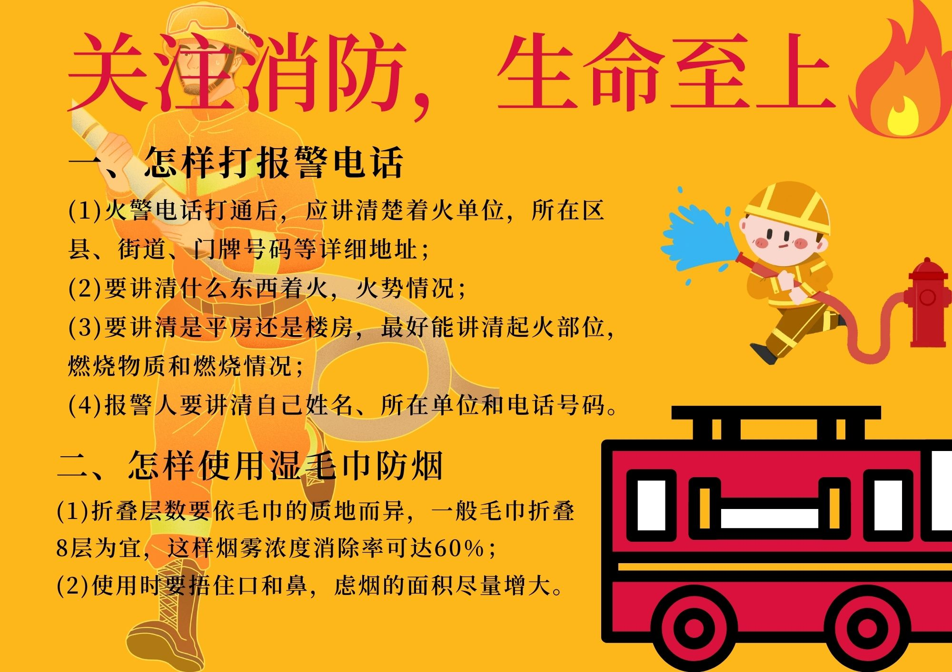
这张关于关注消防，生命至上的电子手抄报加入了消防员灭火和消防车的元素，同时围绕“关注消防，生命至上”的主题，带来了两点关于消防安全的小知识，消防事关我们每一个人的安危，多一点安全知识，多一份生命安全保障。提高消防意识，防火于未“燃”！

